Національний технічний університет України
«Київський політехнічний інститут імені Ігоря Сікорського»
Факультет інформатики та обчислювальної техніки
Кафедра інформаційних систем та технологій

Лабораторна робота № 8
з дисципліни «Основи клієнтської розробки»
Тема: «JavaScript. Події миші.»

Виконав:  студент групи ІА-44  Соляник Денис.  Дата здачі 24.04.2026  Захищено з балом ___________ | Перевірила:  ст. вик. кафедри ІСТ  Хмелюк Марина Сергіївна

Київ 2026
Мета: навчитись використовувати події миші та писати для них обробники подій, реалізувати drag-and-drop за допомогою подій миші.
Тема - Автомобілі
Завдання:
1) Використати події миші: mouseover, mouseout та властивості об’єктів event.target, event.relatedTarget. При русі вказівника миші над елементами, вони повинні змінювати свій стиль. Реалізувати перетягування елемента (тексту/зображення/файлу) з одного місця в інше, використавши mousedown, mousemove, mouseup.
2) Завантажити проєкт на віддалений репозиторій (на GitHub).
Хід роботи:
Використати події миші: mouseover, mouseout та властивості об’єктів event.target, event.relatedTarget. При русі вказівника миші над елементами, вони повинні змінювати свій стиль.
const inventoryList = document.getElementById('inventory-list');
if (inventoryList) {
inventoryList.addEventListener('mouseover', (event) => {
const hoveredItem = event.target.closest('.inventory-item');
if (!hoveredItem || !inventoryList.contains(hoveredItem)) {
return;
}

const fromElement = event.relatedTarget;
if (fromElement && hoveredItem.contains(fromElement)) {
return;
}

hoveredItem.classList.add('inventory-item--hover');
});

inventoryList.addEventListener('mouseout', (event) => {
const hoveredItem = event.target.closest('.inventory-item');
if (!hoveredItem || !inventoryList.contains(hoveredItem)) {
return;
}

const toElement = event.relatedTarget;
if (toElement && hoveredItem.contains(toElement)) {
return;
}

hoveredItem.classList.remove('inventory-item--hover');
});

inventoryList.onclick = (event) => {
const clickedItem = event.target.closest('.inventory-item');
if (!clickedItem || !inventoryList.contains(clickedItem)) {
return;
}

const activeItem = inventoryList.querySelector('.inventory-item--active');
if (activeItem) {
activeItem.classList.remove('inventory-item--active');
}

clickedItem.classList.add('inventory-item--active');
updateEventStatus(
`Обрано модель: ${clickedItem.dataset.model}. Менеджер готує деталі комплектації.`,
'info'
);
};
}

Реалізувати перетягування елемента (тексту/зображення/файлу) з одного місця в інше, використавши mousedown, mousemove, mouseup.
function initDragAndDrop() {
const dragCard = document.getElementById('drag-car-card');
const sourceZone = document.getElementById('source-zone');
const targetZone = document.getElementById('target-zone');
if (!dragCard || !sourceZone || !targetZone) {
return;
}

let shiftX = 0;
let shiftY = 0;

function moveAt(pageX, pageY) {
dragCard.style.left = `${pageX - shiftX}px`;
dragCard.style.top = `${pageY - shiftY}px`;
}

function clearDropZoneHighlight() {
sourceZone.classList.remove('drop-zone--active');
targetZone.classList.remove('drop-zone--active');
}

function detectDropZone(clientX, clientY) {
clearDropZoneHighlight();

dragCard.style.pointerEvents = 'none';
const elemBelow = document.elementFromPoint(clientX, clientY);
dragCard.style.pointerEvents = '';

const dropZone = elemBelow ? elemBelow.closest('.drop-zone') : null;
if (dropZone) {
dropZone.classList.add('drop-zone--active');
}

return dropZone;
}

function resetDragCardStyles() {
dragCard.classList.remove('drag-card--dragging');
dragCard.style.position = '';
dragCard.style.zIndex = '';
dragCard.style.left = '';
dragCard.style.top = '';
dragCard.style.width = '';
dragCard.style.pointerEvents = '';
clearDropZoneHighlight();
}

function updateDropZoneNote() {
const emptyNote = targetZone.querySelector('.drop-zone-empty');
if (!emptyNote) {
return;
}

emptyNote.style.display = targetZone.contains(dragCard) ? 'none' : 'block';
}

function onMouseMove(event) {
moveAt(event.pageX, event.pageY);
detectDropZone(event.clientX, event.clientY);
}

function onMouseUp(event) {
document.removeEventListener('mousemove', onMouseMove);
document.removeEventListener('mouseup', onMouseUp);

const dropZone = detectDropZone(event.clientX, event.clientY);
const destination = dropZone && dropZone.id === 'target-zone' ? targetZone : sourceZone;
destination.append(dragCard);

resetDragCardStyles();
updateDropZoneNote();

if (destination === targetZone) {
updateDragStatus('картку переміщено до зони тест-драйву.');
} else {
updateDragStatus('картку повернуто на майданчик нових надходжень.');
}
}

dragCard.addEventListener('mousedown', (event) => {
if (event.button !== 0) {
return;
}

event.preventDefault();
const cardRect = dragCard.getBoundingClientRect();
shiftX = event.clientX - cardRect.left;
shiftY = event.clientY - cardRect.top;

dragCard.classList.add('drag-card--dragging');
dragCard.style.position = 'absolute';
dragCard.style.zIndex = '1000';
dragCard.style.width = `${cardRect.width}px`;

document.body.append(dragCard);
moveAt(event.pageX, event.pageY);

document.addEventListener('mousemove', onMouseMove);
document.addEventListener('mouseup', onMouseUp);
});
}

Результат
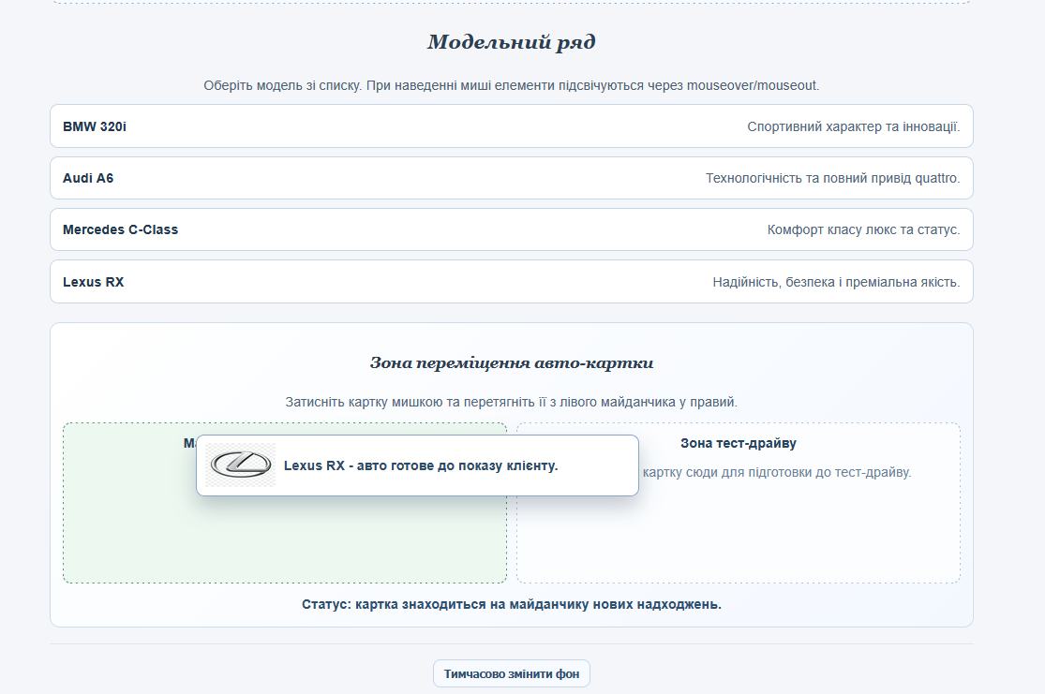
Висновок
Під час виконання лабораторної роботи було практично засвоєно механізми обробки подій миші в мові програмування JavaScript. Завдяки використанню подій mouseover та mouseout спільно з властивостями об'єктів event.target і event.relatedTarget, було успішно реалізовано динамічну зміну стилів елементів списку моделей авто при наведенні курсора. Крім того, шляхом послідовної координації подій mousedown, mousemove та mouseup розроблено повноцінний механізм Drag-and-Drop для інтерактивного перетягування авто-картки між заданими зонами на сторінці, що дозволило закріпити навички створення складних, динамічних та зручних для користувача інтерфейсів.

